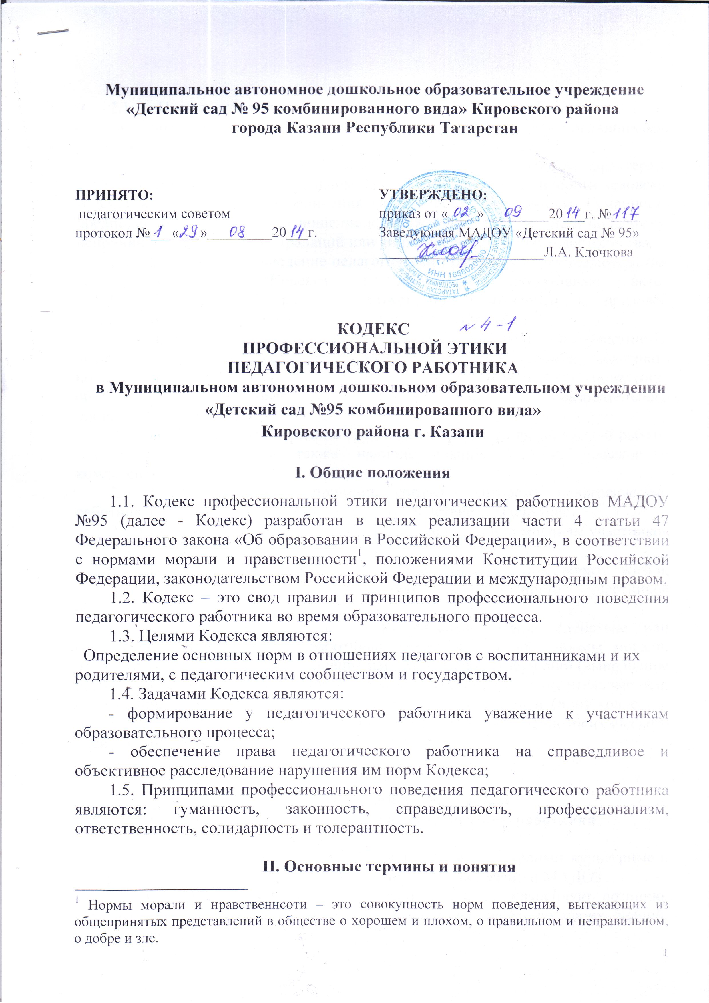2.1. Профессиональная этика педагогического работника – это система принципов, норм и правил поведения в отношении с воспитанниками, работниками МАДОУ, родителями (законными представителями).
2.2. Гуманность – принцип, а также соответствующие свойства характера и поведения, основанные на деятельном признании и уважении личности человека, содействие его благу без ограничения возможностей для свободы. Гуманность предполагает бескорыстное отношение к окружающим, сочувствие и поддержку, непричинение физических страданий или унижение человеческого достоинства.
2.3. Законность – соблюдение педагогическим работником законодательства, устава, настоящего Кодекса и локальных нормативных актов МАДОУ. Педагогический работник может быть привлечен к правовой ответственности за нарушение обязательных правил поведения.
2.4. Справедливость – беспристрастное отношение к участникам образовательного процесса. Педагогический работник должен совершать поступки, соответствующие характеру и степени взаимного поведения, обстоятельствам его совершения и личности участника образовательного процесса.
2.5. Профессионализм – знание своего дела, сущности выполняемой работы (оказываемой услуги), а также наличие знаний, умений, навыков и компетентности.
2.6. Ответственность – принцип, согласно которому педагогический работник отвечает за совершенные поступки, действие (бездействие).
2.7. Солидарность – активное сочувствие действиям или мнениям участников образовательного процесса.
2.8. Толерантность – терпимость к иному мировоззрению, образу жизни, поведению и обычаям, вероисповеданию, национальности участников образовательного процесса.
2.9. Аморальный проступок – это виновное деяние (действие или бездействие) педагогического работника, грубо нарушающее нормы морали, отрицательно влияющее на выполнение им своих трудовых функций (выполнение работы, не соответствующей нравственным требованиям ; унизительные или оскорбляющие высказывания в адрес детей и их родителей и (или) коллег по работе в присутствии других лиц;; применение физического либо психического насилия в отношении воспитанников и иных лиц;
.

III. Этические принципы и правила
профессионального поведения педагогического работника

3.1. В своей деятельности педагогический работник сохраняет культурные и исторические традиции российской Федерации, города Казани и МАДОУ.
3.2. Педагогический работник занимает активную жизненную позицию, участвует в жизни МАДОУ, стремится к совершенствованию своих знаний, умений, навыков, методологии обучения.
3.3. Педагогический работник способствует реализации права на получение образования любого ребёнка вне зависимости от пола, возраста, расовой и национальной принадлежности, его социального статуса, религиозных убеждений, материального положения.
3.4. Признавая, что главным условием педагогической деятельности является профессиональная компетентность, специальные знания и искусство в деле воспитания и обучения детей, педагогический работник постоянно занимается самообразованием и самосовершенствованием.
3.5. Педагогический работник своим поведением подает положительный пример всем участникам образовательного процесса.
3.6. Педагогический работник должен дорожить своей репутацией и добрым именем учреждения, в котором работает.
3.7. Педагогический работник соблюдает правила русского языка, культуру устной и письменной речи, не использует сам и не допускает использования в присутствии участников образовательного процесса ругательств, вульгаризмов, грубых или оскорбительных фраз.
3.8. Педагогический работник строит отношения с участниками образовательного процесса на основе взаимного уважения и доброжелательности.
3.9. Педагогический работник уважает честь и достоинство ребёнка, не может оставить без внимания любые формы проявления жестокости или унижения по отношению к ребёнку.
3.10. Грубое и негуманное отношение к ребёнку, унижение его человеческого достоинства, а также любые проявления превосходства или выражение к кому-либо из воспитанников предпочтения или неприязни со стороны педагогического работника недопустимы.
3.11. Педагогический работник стремится к повышению положительной учебно-познавательной мотивации у воспитанников, к укреплению в них веры в собственные силы и способности.
3.12. Педагогический работник в своей профессиональной деятельности выбирает методы, развивающие познавательный интерес воспитанников, ответственность, самостоятельность, желание помогать другим.
3.13. Педагогический работник при возникновении профессиональных затруднений обязан обратиться за помощью к коллегам и специалистам в области образования.
3.14. Педагогический работник оказывает профессиональную помощь и поддержку коллегам в случае обращения к нему.
3.15. Педагогический работник хранит в тайне информацию о воспитаннике, доверенную ему участниками образовательного процесса, в том числе высказанное мнение о родителях (законных представителях), педагогах, за исключением случаев, предусмотренных законодательством.
3.16. Педагогический работник не вступает с родителями в финансовые отношения.
3.17. Педагогический работник избегает ситуаций, способствующих возникновению конфликта интересов.
3.18. Во взаимоотношениях с коллегами педагогический работник обязан быть честным, справедливым, порядочным, с уважением относиться к их знаниям и опыту, а также быть готовым бескорыстно передавать свой опыт и знания.
3.19. Педагогический работник высказывает критику в адрес коллег аргументировано, конструктивно, без использования оскорбительных слов. Критике подлежат профессиональные действия, но не личность коллег.
3.20. Педагогический работник не имеет права допускать негативные высказывания о своих коллегах и их работе в присутствии воспитанников и их родителей (законных представителей).
3.21. Педагогический работник добровольно и сознательно осуществляет помощь родителям (законным представителям) в решении вопросов, связанных с процессом образования и воспитания их детей при их добровольном согласии.
3.22. Педагогический работник не вправе препятствовать родителю (законному представителю) в выборе формы получения образования; в защите законных прав и интересов ребенка, участии в управлении образовательным учреждением.
3.23. Педагогический работник не вправе препятствовать родителю (законному представителю), решившему доверить дальнейшее развитие и воспитание своего ребенка другому педагогу.
3.24. Педагогический работник не вправе подвергать критике внутрисемейные ценности и верования родителей.
3.25. Педагогический работник соблюдает осторожность в практическом применении новых методов обучения и воспитания, несёт личную ответственность за результат.
3.26. Педагогическому работнику запрещается пользоваться средствами связи (мобильный телефон, электронная почта, социальные сети и т.п.) во время ведения образовательного процесса.

- Требования к внешнему виду педагогического работника

4.1. Приходя на работу, педагогический работник должен быть в аккуратной одежде.
4.2. Одежда не должна быть сильно яркой и вызывающей.
4.3. Не допускается ношение одежды, указывающей на принадлежность к той или иной национальности и религии, кроме официальных и культурно-массовых мероприятий.
4.4. Прическа, макияж и маникюр должны производить впечатление аккуратного и ухоженного человека. Макияж и маникюр должен быть нейтральных тонов.
4.5. Недопустимо наличие у педагогического работника татуировок и пирсинга на открытых участках тела.

V. Конфликт интересов

5.1. Педагогический работник должен избегать ситуаций, при которых у них возникает конфликт интересов.
5.2. В случае возникновения конфликта интересов педагогический работник должен информировать об этом своего непосредственного руководителя.
5.3. Ситуацией, приводящей к конфликту интересов, может быть ситуация получения педагогическим работником подарков в связи с исполнением им своих трудовых обязанностей
5.4. Педагогическим работникам запрещается требовать (явно и неявно) от третьих лиц подарки (в виде денег или денежных эквивалентов) и оказания услуг за совершение каких-либо действий (бездействия), связанных с выполнением трудовых функций;
5.5. Использование педагогическим работникам активов и ресурсов МАДОУ в личных целях может привести к конфликту интересов.
5.6. Каждый педагогический работник использует имеющиеся в его распоряжении ресурсы МАДОУ бережно, максимально эффективно и исключительно в рабочих целях.

VI. Ответственность за нарушение положений Кодекса

6.1. Соблюдение педагогическим работником положений Кодекса – это один из критериев его профессионального поведения.
6.2.Заведующая МАДОУ по собственной инициативе, по предложению комиссии по урегулированию споров участников образовательных отношений или по инициативе уполномоченных лиц принимает решение о применении мер правового воздействия в отношении педагогического работника, нарушившего нормы настоящего Кодекса.
6.3. Факты нарушения педагогическим работником правил и принципов педагогической этики и норм профессионального поведения, предусмотренных настоящим Кодексом, рассматриваются на заседании комиссии по урегулированию споров участников образовательных отношений и могут учитываться при проведении аттестации педагогического работника.
6.4. При наличии в действиях (бездействии) признаков аморального проступка педагогический работник может быть подвергнут мерам дисциплинарного взыскания в соответствии с Трудовым кодексом Российской Федерации.

